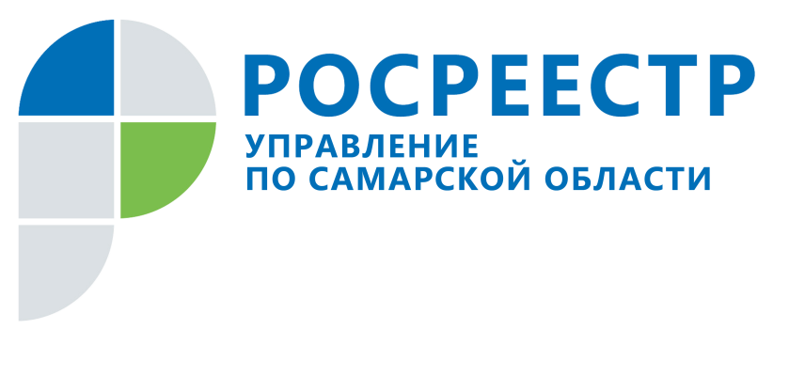
ПРЕСС-РЕЛИЗ
08 июня 2020
Самарский Росреестр рассказал об особенностях кадастрового учета при уточнении местоположения границ земельного участка
Уточнение местоположения границ земельных участков – это самая востребованная процедура государственного кадастрового учета, сообщили в Управлении Росреестра по Самарской области. О ней необходимо знать владельцам, которые еще не внесли границы своих земельных участков в Единый государственный реестр недвижимости (ЕГРН), а также собственникам, у которых сведения о границах не соответствуют требованиям действующего законодательства. Кадастровый учет проводится Управлением Росреестра в течение 7 рабочих дней бесплатно.
В Самарской области по состоянию на первое апреля 2020 года в ЕГРН содержатся сведения о 1 367 647 земельных участков, у более половины из которых границы установлены.
- Установление границ позволяет сохранить весь земельный участок в собственности и избежать территориальных споров с соседями. Определены ли границы конкретного участка, можно узнать, заказав выписку из ЕГРН об объекте недвижимости. Если в графе «особые отметки» указано, что границы земельного участка не установлены в соответствии с требованиями земельного законодательства, значит, законных границ у земельного участка нет. Границы такого земельного участка подлежат уточнению при межевании, - рассказывает начальник отдела регистрации земельных участков Управления Росреестра по Самарской области Павел Найдовский.
С чего начать и где взять документы, необходимые для уточнения границ – этот вопрос возникает у каждого правообладателя земельного участка, решившего провести уточнение границ.
Проводить кадастровые работы по установлению и закреплению на местности границ земельного участка и определению его координат, согласно действующему законодательству, уполномочены кадастровые инженеры.
Где найти графический материал и документы
Графический материал можно найти в правоустанавливающих документах или из документа, содержащего описание земельного участка на момент его формирования. Как правило, участки под садоводство, огородничество и ИЖС, границы которых по сведениям ЕГРН не соответствуют законодательству, формировались в 1990-е годы. Поэтому стоит посмотреть старые свидетельства, постановления и справки комитета по земельным ресурсам и землеустройству.
- Действующим законодательством не установлен закрытый перечень документов, позволяющих подтвердить существование границ земельного участка на местности. А значит, важно найти любой документ, где содержится графическое отображение границ земельного участка и в котором указано, как земельный участок был образован. Это могут быть, например, ситуационные планы, технические паспорта объектов недвижимости, материалы межевых (землеустроительных) дел, проекты организации и застройки территории садоводческого, огороднического или дачного некоммерческого объединения, - говорит Павел Найдовский.
Если документы найти не удалось, закон допускает определение границ земельного участка, исходя из фактического местоположения в течение 15 и более лет с использованием природных объектов или объектов искусственного происхождения, которые позволяют кадастровому инженеру определить местоположение границ уточняемого земельного участка и описать каким образом они были определены. При этом в межевом плане должно быть прописано, какие меры были предприняты для поиска графического материала. Ответственность за достоверность информации, внесенной в межевой план, несет кадастровый инженер, а заказчик обязан предоставить кадастровому инженеру достоверные сведения о земельном участке.
Как решать проблему увеличенной площади
Эксперт Управления Росреестра пояснил, что увеличение площади земельного участка в рамках процедуры уточнения его границ возможно только в допустимых пределах и только при наличии документов, подтверждающих обоснованность такого увеличения. Например, в случае представления графического материала, подтверждающего местоположение границ уточняемого земельного участка, свидетельствующего о том, что фактическая площадь такого земельного участка при его предоставлении (образовании) была больше, чем в правоустанавливающем документе. При разрешении данного вопроса ключевым является исключение факта самовольного и необоснованного занятия земельного участка.
Что делать с отличиями конфигурации
Конфигурация земельного участка, отображенная в межевом плане, может незначительно отличаться от конфигурации земельного участка, содержащейся в документе, подтверждающим его местоположение. При этом межевой план должен содержать обоснование таких изменений. Например, изменение конфигурации может быть обусловлено существующими границами смежных земельных участков, изменением рельефа местности (сползанием грунта). Главное в данном случае, чтобы незначительное изменение конфигурации не приводило к нарушению земельного законодательства – самовольному занятию территории.
В случае, если в результате сложившегося землепользования конфигурация или площадь изменилась значительно и обосновать такие изменения невозможно, границы земельного участка можно уточнить в судебном порядке либо оформив прилегающую территорию путем перераспределения с землями (для чего необходимо обратиться в орган местного самоуправления по месту нахождения участка).
Какие способы уточнения границ
Когда работа по составлению межевого плана будет завершена, заявление о кадастровом учете изменений подается в Управление Росреестра по Самарской области. Процедура внесения изменений в сведения ЕГРН о границах земельного участка занимает не более 7 рабочих дней и проводится бесплатно. После этого собственник получает выписку из Единого государственного реестра недвижимости, в которой указаны координаты земельного участка.
В Управлении Росреестра отметили, что уточнение границ земельного участка в ЕГРН возможно и без участия правообладателя. Основанием для этого будет карта-план территории, подготовленная по результатам выполнения комплексных кадастровых работ. В этом случае собственника обязаны известить о таких работах, а он вправе представить необходимые документы и ознакомиться с предполагаемыми границами его земельного участка.

Контакты для СМИ:
Ольга Никитина, помощник руководителя Управления Росреестра
(846) 33-22-555, 8 927 690 73 51, pr.samara@mail.ru

